Załącznik Nr 7
OPIS PRZEDMIOTU ZAMÓWIENIA
Czujka ruchu PIR o optyce lustrzanej z antymaskingiem HONEYWELL IS3016A
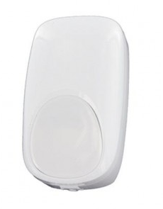
IS3016A to czujka ruchu PIR o optyce lustrzanej z antymaskingiem. Urządzenie łączy skuteczność detekcji z odpornością na fałszywe alarmy oraz nowoczesnym wyglądem. Czujka wyposażona jest w szereg funkcjonalności ułatwiających pracę instalatora. Zgodność
z GRADE3.
Parametry techniczne
Zasięg detekcji | 16x22m
Optyka | lustrzana
Funkcja antymaskingu
Wbudowane rezystory EOL | 1k, 2,2k, 4,7k, 5,6k
Dodatkowa detekcja wibracji
Walk-test aktywowany latarką
Terminal zaciskowy | typu Plug-in
Pobór prądu | ok. 11mA
Temperatura pracy | -10 ~ 55 st
Wymiary | 116x70x43mm
Zgodność z EN50131: | GRADE3
Uchwyt montażowy | Opcjonalnie SMB-10 lub SMB-10C

